Conception d’un formulaire depuis Eclat-BFC, Kosmos

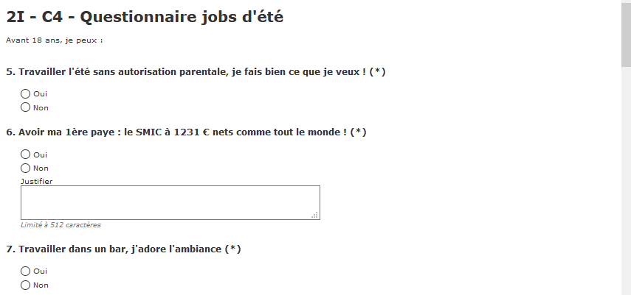

Réponse des élèves à vidéoprojeter.
